INFORME DE ESTADO ACTUALIZADO
Plataforma Minera Beemetry
Empresa: TimeTelemetry
Corte: 30 de agosto de 2026, America/Lima
Base: ADR-000–136 (137 registros) · SPEC-001–024 · Cronograma v36.1
Objetivo de este informe
Actualizar la línea base del informe del 18-ago con el trabajo real de los últimos 12 días, para sustentar ante Gerencia TI y Gerencia General el cronograma, las fechas de entrega por sprint y los entregables mes a mes, de cara al cierre del gate R3 (mañana, 31-ago-2026).

1. Conclusión ejecutiva
El avance documentado no se movió desde el 18-ago: sigue en 106 de 196 tareas canónicas = 54,1%. En los 12 días transcurridos se redactaron y verificaron 7 ADR nuevos (130–136) — todos implemented con evidencia en vivo — pero ningún checkbox de specs/*/tasks.md se marcó. Esa es la brecha central de este informe: hay trabajo real, verificado, que el gate de release no está contando porque nunca se formalizó como tarea de SPEC.
El gate R3 vence mañana, 31 de agosto, con el mismo 75,8% (50/66) de hace 9 días. Sin una decisión explícita de Gerencia (excepción documentada o extensión de fecha), el gate se declara formalmente no cumplido en su fecha contractual.
El foco de los ADR nuevos cambió de forma marcada: la tanda anterior (112–129) era mayormente soporte/IA; esta tanda (130–136) es mayormente plataforma y seguridad — incluyendo el hallazgo más grave de todo el proyecto hasta ahora: una vulnerabilidad crítica de escalada de privilegios en el autoregistro público, explotada en vivo contra un tenant real durante un ejercicio de red-team propio, y cerrada en el mismo período (ADR-134).

2. Método de medición (sin cambios de criterio)

2.1 Avance de ejecución
Se cuenta cada tarea canónica de tasks.md una sola vez, con scripts/project-status-metrics.ps1 corrido hoy (2026-08-30). Resultado: 106/196 = 54,1%, idéntico al 18-ago.
Hallazgo de esta pasada, no de código sino de tooling: el script tenía el campo Cutoff hardcodeado a '2026-08-18' — no se había actualizado en la auditoría del 21-ago ni podía haberse detectado solo mirando su salida. El cálculo de Done/Total en sí es correcto (deriva en vivo de los checkboxes reales), solo la etiqueta de fecha estaba fija. Corregido hoy para que no vuelva a quedar obsoleta.

2.2 Estado de decisión
Sin cambios: proposed = existe dirección, puede cambiar · accepted = decisión aprobada, no prueba implementación · implemented = existe código y evidencia de verificación, no prueba que la tarea esté marcada cerrada en el gate. Los 7 ADR nuevos son implemented/verificados en vivo y ninguno movió el 54,1% — es la evidencia más clara hasta ahora de que ADR y tasks.md pueden divergir.

2.3 Readiness mensual
Sin cambio de metodología. Como los checkboxes no se movieron, los porcentajes por gate (R2 90,9%, R3 75,8%, R4 58,1%, R5 37,7%, R6 40%) son idénticos a los del 21-ago — ver §3.

3. Avance mes a mes y por etapa
Mes | Etapa / gate | Alcance principal | Avance | Interpretación
Junio | Etapa 1 · R1 | Arquitectura, SDD, modelo de datos y plan | 100% | Cerrado desde el 30-jun
Julio | Etapa 1 · R2 | Core, ingesta, auth/RBAC y seguridad base | 90,9% | Cierre formal pendiente, sin cambio desde el 18-ago
Agosto | Etapa 1 · R3 | Editor, dashboards, GIS, sensores, IA base, 25k | 75,8% | Vence mañana. Sin cambio en 9 días pese a 7 ADR
Septiembre | Etapa 1 · R4 | Export, offline, alertas, CCTV, RP/AWS, regresión | 58,1% | Readiness disponible hoy; offline/alertas críticos
Octubre | Etapa 2 · R5 | HA/DR, histórico, seguridad, IA avanzada, portabilidad | 37,7% | Sin pentest, DR ni calibraciones agendadas
Noviembre | Etapa 2 · R6 | Estrés, UAT, marcha blanca, go-live | 40% | Preparación técnica temprana; no habilita producción
Rebaseline | Extensión campo | App offline, formularios, ERP, PDA e IA de campo | 0% | Sin product owner ni presupuesto, igual que el 18-ago
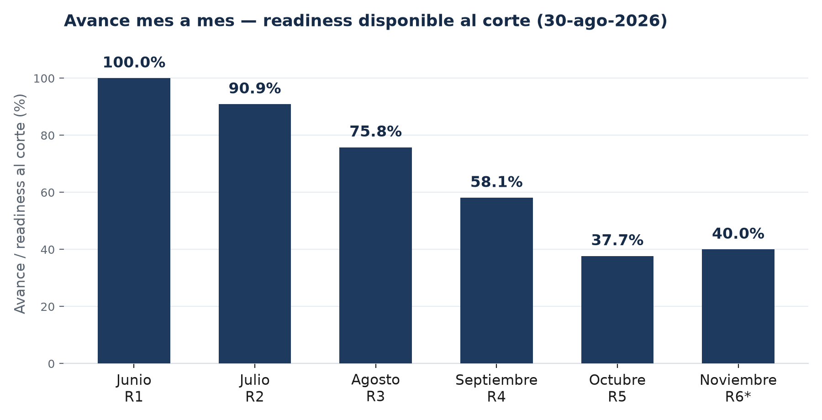
Figura 1 — Avance/readiness disponible al corte, por mes y gate. Valores idénticos a los del 21-ago.
Estos valores son la preparación disponible al 30-ago, no una proyección — y son numéricamente idénticos a los del 21-ago porque ninguna tarea canónica cerró en el período.

4. Controles de salida R6
Sin cambio desde el 18/21-ago — ninguno de los 6 controles pendientes tiene proveedor o fecha agendada todavía.
# | Control | Estado al corte
1 | TypeScript sin errores | Cumplido
2 | Unit tests frontend | Cumplido: 47/47
3 | Build productivo frontend | Cumplido (advertencias no bloqueantes)
4 | Build + CTest backend del árbol actual | Cumplido: build 100%, CTest 1/1
5 | E2E Playwright de flujos críticos | No ejecutado en esta auditoría
6 | Pentest externo y P0/P1 cerrados | Pendiente — sin proveedor agendado
7 | Simulacro DR con RTO<15 min/RPO≈0 | Pendiente
8 | UAT firmado por operadores | Pendiente
9 | Despliegue productivo/rollback automatizado probado | Pendiente
10 | Marcha blanca 48–72 h y acta go-live | Pendiente
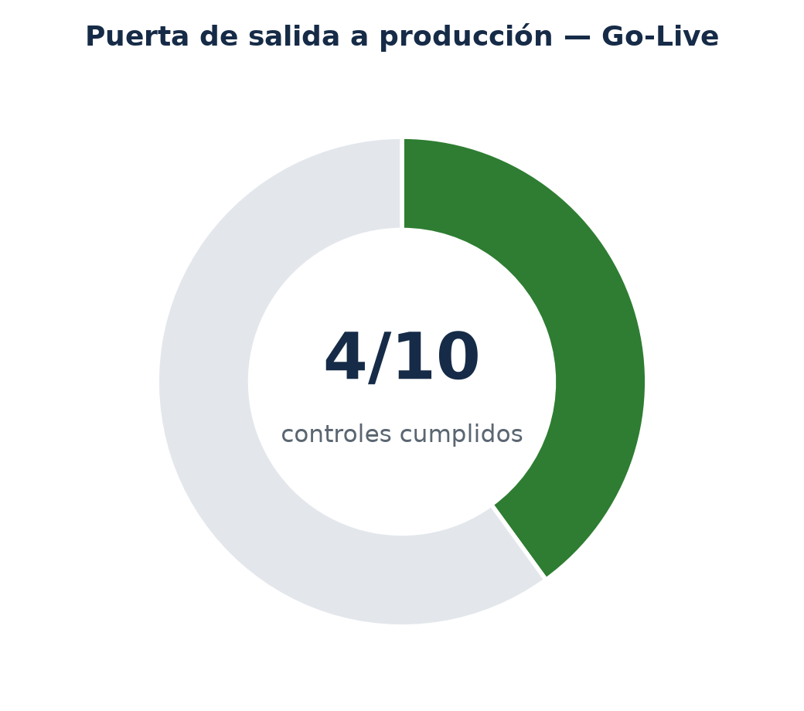
Figura 2 — Readiness de salida a producción: 4 de 10 controles cumplidos (40%), sin cambio desde el 21-ago.

5. Los 7 ADR nuevos desde el 18/21-ago (130–136)
A diferencia de la tanda 112–129 (soporte/IA/geo), esta tanda es mayormente plataforma y seguridad:
ADR | Título | Ámbito | Status
130 | RBAC empresa minera vs. organización + acceso cruzado | plataforma | implemented, pendiente E2E con datos reales
131 | Consolidación del modelo de telemetría (dim_*/telemetry_fact*) | datos / core-iot | implemented (fases 0-5, 9-10); fases 6-8/13 pendientes de deploy
132 | Bearer en memoria + cookies namespaced, aislamiento multifrontend | plataforma | implemented, verificado E2E en vivo
133 | Endurecimiento post red-team: CSP, cookie cross-site, validación | plataforma | implemented, verificado en vivo
134 | Fix crítico: escalada de privilegios vía autoregistro | plataforma | implemented, verificado en vivo — CRÍTICA
135 | MFA/TOTP, alertas de seguridad, RUC obligatorio en bootstrap | plataforma | implemented, verificado E2E de punta a punta
136 | Telemetría calculada por lectura + dashboard de simulación | datos / core-iot / frontend | implemented (esquema + lectura); cómputo vía script externo
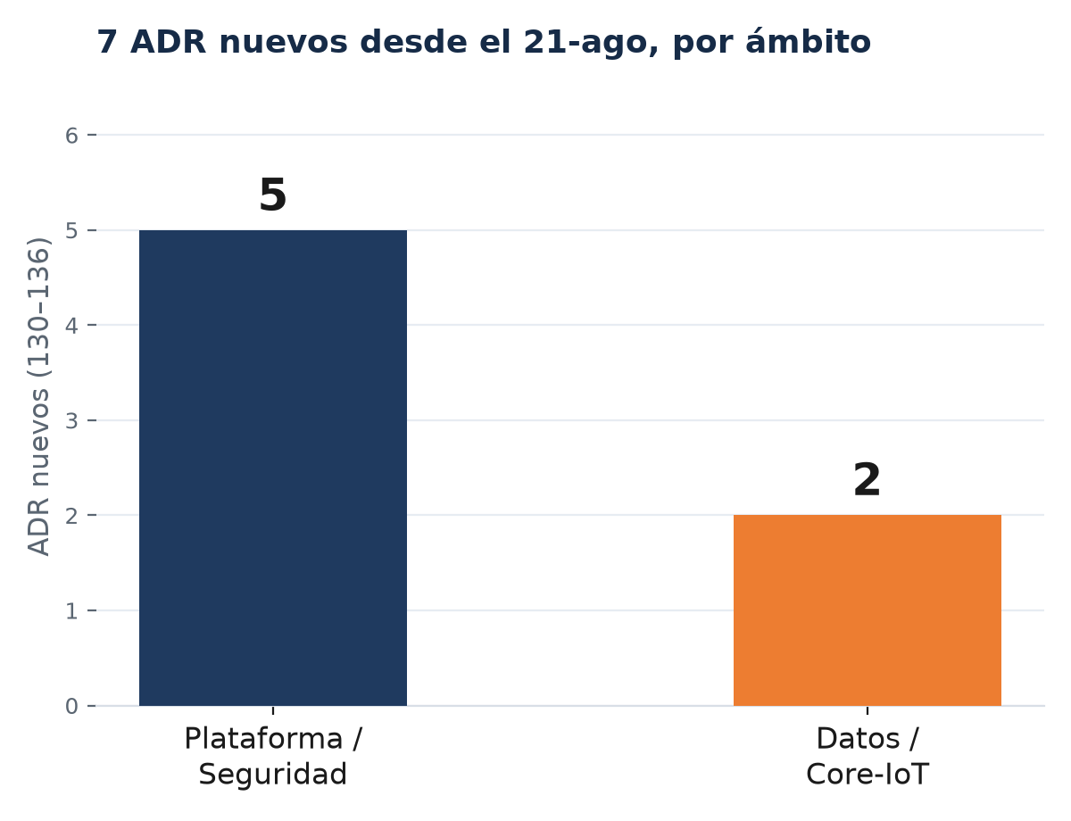
Figura 3 — Distribución de los 7 ADR nuevos por ámbito.

ADR-134 — el hallazgo más grave del proyecto hasta ahora
POST /api/auth/register es público (sin sesión previa) y por diseño provisiona un tenant real para una empresa nueva (ADR-067/078). El hallazgo: el mismo endpoint, contra una empresa que ya existía con usuarios reales (verificado en vivo contra un tenant real, "Minera Raura"), aceptaba "role": "admin" en el body y devolvía 201 Created con una sesión administrativa completa — is_admin: true, permisos usuarios.manage, permisos.manage, empresas.manage, org.cross_tenant.manage — sobre el tenant real de esa empresa. Cerrado y verificado el mismo día contra el stack corriendo (2026-08-26).
No es solo un hallazgo técnico cerrado
La vulnerabilidad estuvo presente antes del fix, lo que abre una pregunta de gestión que este informe no puede responder por sí solo: ¿corresponde auditoría o notificación retroactiva a los tenants que existían antes del 26-ago? Ver §10.

ADR-131 — consolidación del modelo de telemetría
Responde a un pedido explícito de sostener 25.000 registros/segundo continuos 24/7, históricos de hasta 5 años y una arquitectura preparada para 10 años de crecimiento. Las fases 0-5 y 9-10 están aplicadas contra beemetry-db local; las fases 6-8/13 (dual-write, cutover de lecturas y retiro de tablas legacy) requieren una ventana de despliegue del backend C++ productivo, decisión que no se tomó unilateralmente en la sesión que produjo el ADR.

ADR-136 — telemetría calculada, decisión de arquitectura interina
Nueva tabla telemetry_fact_calc (métrica derivada por lectura: nivel de alerta, tasa de cambio, delta vs. umbral) con endpoint de solo lectura y panel SimulationMonitor.tsx. El cómputo lo puebla un script externo, no el backend C++ — decisión explícita para no agregar un scheduler al proceso que sirve tráfico real sin pedido de negocio. Si deja de ser interino, requiere su propio ADR de seguimiento.

6. Hallazgos de auditoría de esta pasada
No son ADR — son gaps de documentación/tooling encontrados y corregidos al preparar este informe:
- docs/decisions/README.md no tenía fila para ADR-129 a 136 (mismo patrón de brecha de trazabilidad de las auditorías del 18/20/21-ago) — corregido hoy.
- docs/decisions/013-editor-tiptap-konva.md estaba corrompido en el árbol de trabajo: la palabra "Konva" había sido borrada en las 11 apariciones del texto por algún proceso automatizado. Restaurado desde HEAD — no se perdió contenido real.
- scripts/project-status-metrics.ps1 tenía el Cutoff hardcodeado al 18-ago (ver §2.1) — corregido para que se calcule en cada corrida.
- CHANGELOG.md sin tocar desde el 21-ago (9 días) pese a 7 ADR nuevos — mismo patrón de riesgo que ya se señaló el 21-ago para el período anterior.

7. Estado por frente funcional
Frente | Estado | Pendiente decisivo
Ingesta/telemetría | Verde | Soak 1h/24h, nueva topología para 100k; fases 6-8/13 de ADR-131 pendientes
Plataforma/seguridad (nuevo) | Verde | ADR-132/133/134/135 verificados en vivo; decidir notificación retroactiva
Auth/RBAC/auditoría | Ámb.-verde | Pentest externo, runbooks, evidencia productiva; ADR-130 pendiente E2E
RP/Odoo | Ámb.-verde | CA-4: create/write productivo autorizado
Dashboard/realtime | Amarillo | Regresión, SLA, integración de sitio; panel de simulación (ADR-136) sin CI
Reportabilidad | Amarillo | Regresión completa, export multigráfico, UAT
Sensores/zonas | Amarillo | Anti-IDOR, contrato API, render/export CI
GIS/3D/GEOCATMIN | Amarillo | Datos reales, performance y aceptación operacional
Biometría | Amarillo | FMR/FNMR, PAD, DPIA, hardware real, reenrolamiento
AWS/ThingsBoard legacy | Amarillo | Validación contra entorno/credenciales del cliente
Soporte/WhatsApp | Amarillo | 9 ADR implementados, sin SPEC ni sprint; credenciales Meta de producción
Alertas | Rojo | SPEC-016 0/5 y prueba extremo a extremo
Offline | Rojo | SPEC-014 0/10 como flujo integral
DR/HA | Rojo | SPEC-015 0/11; promoción, restore, RTO/RPO
Operaciones de campo | Rojo | Producto 0/14; aprobar ADR-110 y reprogramar
EPP / Enterprise LATAM | Gris/deferred | ADR-025 no reactivar sin dataset/privacidad; ADR-035 F1-F4 sin decisión

8. Riesgos gerenciales
Prio. | Riesgo | Impacto | Acción/decisión
P0 | R3 vence mañana (31-ago) al mismo 75,8% de hace 9 días — 0 tareas cerradas | Gate en riesgo de no cumplirse en su fecha formal | Decidir: excepción documentada con plan de cierre, o extensión formal
P0 | 187 archivos sin commitear; CHANGELOG sin tocar desde el 21-ago | Pérdida de trabajo y trazabilidad — mejoró de 365 pero sigue alto | Segmentar ramas/commits por SPEC y respaldar ya; actualizar CHANGELOG
P0 | Vulnerabilidad crítica de escalada de privilegios (ADR-134) activa hasta el 26-ago | Exposición retroactiva sobre tenants reales antes del fix | Definir alcance de auditoría/notificación retroactiva
P0 | Offline, alertas y DR casi sin tareas cerradas | R4/R5 no alcanzables por inercia | Equipo dedicado y plan semanal con evidencia
P1 | Tracking de tasks.md desacoplado del trabajo real: 7 ADR implementados, 0 checkboxes movidos | El gate mide tareas, no ADR — el 54,1% no refleja el trabajo real | Formalizar en tasks.md el trabajo ya implementado en ADR-130-136
P1 | Sin pentest externo/UAT/DR agendados | No habilita go-live | Agendar proveedores/usuarios y ventanas ahora
P1 | Soporte/WhatsApp sin SPEC ni presupuesto formal (9 ADR implementados) | Alcance no contractual sin decisión | Aprobar SPEC-025 o posponer explícitamente
P1 | Deploy de fases 6-8/13 de ADR-131 sin ventana asignada | Modelo de telemetría consolidado no cierra en producción | Autorizar ventana de despliegue backend
P1 | AWS real depende de acceso del cliente | Puede bloquear R4 | Responsable, credenciales, ventana y dataset de aceptación
P1 | Biometría sin calibración/cumplimiento | Riesgo de seguridad/privacidad | Dataset representativo, laboratorio y DPIA
P2 | Bundles >500 kB y warnings CSS | UX en enlaces lentos/PDA | Code splitting, limpiar @apply, presupuesto de bundle
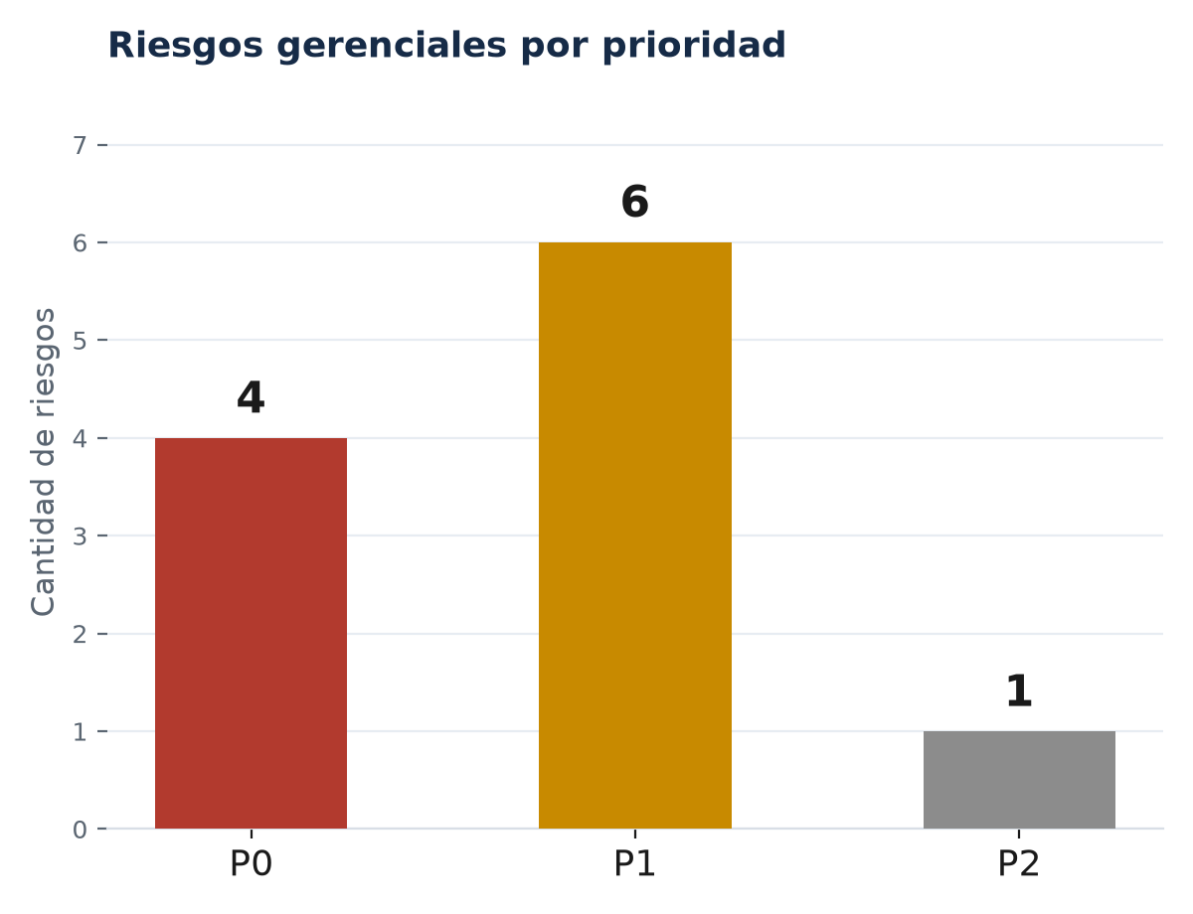
Figura 4 — Riesgos gerenciales por prioridad: 4 P0, 6 P1, 1 P2.

9. Plan de recuperación propuesto

30–31 agosto — cerrar R3 con evidencia, o declarar excepción formalmente
- Cerrar CA pendientes de SPEC-005/007/008/009/010/011/020/021/002 y regresión de ReportStudio.
- Formalizar en tasks.md el trabajo ya implementado y verificado en ADR-130 a 136 — es la acción de mayor apalancamiento: no requiere código nuevo, cierra la brecha del §2/§6.
- Incorporar build/CTest backend y Playwright crítico a CI.
- Decidir explícitamente el alcance de Soporte/WhatsApp (SPEC-025) antes del cierre de R3.
- Publicar acta de gate R3 con el resultado de la decisión de Gerencia (excepción o extensión).

Septiembre — R4 integrado
- Equipo A: SPEC-014 offline y pruebas WAN/replay.
- Equipo B: SPEC-016 alertas, sensores reales e integración dashboard/informe.
- Equipo C: AWS/ThingsBoard real + CA-4 Odoo autorizada + ventana de deploy de ADR-131 fases 6-8/13.
- QA independiente: catálogo actualizado, E2E, export y seguridad de tenant.

Octubre — R5 sin negociación de evidencia
- Simulacro failover/restore con cronómetro y conteos.
- Pentest externo; cierre P0/P1 y retest — incluir verificación retroactiva del hallazgo ADR-134.
- Soak de telemetría, capacidad de almacenamiento y pruebas de resiliencia.
- Calibración biométrica o exclusión formal de alcance productivo.

Noviembre — R6
- UAT con operadores, marcha blanca 48–72 h, rollback y actas.
- Go-live solo si los diez controles de §4 están completos.

Operaciones de campo — proyecto derivado
Sin cambios respecto al 18-ago: no absorber en los sprints restantes. Aprobar ADR-110 y SPEC-022, asignar product owner, arquitecto, backend, móvil, QA, seguridad/MDM e integrador ERP.

10. Decisiones que se solicitan a Gerencia TI y Gerencia General
- Cierre de R3 (vence mañana): excepción documentada con plan de cierre, o extensión formal de fecha — el gate no puede declararse cumplido sin una de las dos.
- Aprobar o diferir explícitamente la incorporación de Soporte/WhatsApp al alcance contractual (SPEC-025) y su sprint destino.
- Definir el alcance de auditoría/notificación retroactiva por la vulnerabilidad crítica de escalada de privilegios cerrada en ADR-134.
- Aprobar el rebaseline de Operaciones de Campo como proyecto derivado: product owner, equipo y presupuesto de piloto.
- Autorizar pentest externo, simulacro DR y UAT con fechas y proveedores concretos.
- Autorizar la ventana de despliegue productivo para las fases 6-8/13 de ADR-131.
- Definir postura comercial sobre Enterprise LATAM (ADR-035 F1-F4) y sobre la validación externa de RUC/SUNAT.
- Contar con soporte y recursos de IA acordes con la complejidad y los requerimientos del proyecto.

11. Fuentes de verdad posteriores a esta actualización
- ADR: docs/decisions/README.md y ADR-000–136.
- Matriz: specs/REGISTRY.md.
- Backlog y métrica: specs/BACKLOG.md y scripts/project-status-metrics.ps1 (Cutoff ya no hardcodeado).
- Cronograma contractual: docs_/01_Planificacion/Cronograma_Maestro_AURIXA_v36.md.
- Presentación ejecutiva: docs_/01_Planificacion/Cronograma_Actualizado_Presentacion_Gerencia_TI_2026-08-30.pptx.
Regla de actualización
Cada viernes se ejecuta el script de métricas, se adjunta evidencia de pruebas y se cambia un porcentaje solo cuando cambia una tarea/CA. Próximo corte: viernes 04-sep-2026, tras el cierre del gate R3.

